СИНТЕЗ, СТРОЕНИЕ И МАГНИТНЫЕ СВОЙСТВА КОМПЛЕКСА МЕДИ С 2-(2'-ТОЗИЛАМИНОФЕНИЛ)БЕНЗОКСАЗОЛОМ
А.С. Бурлов¹, Ю.В. Кощиенко¹, Г.Г. Александров², В.Г. Власенко³, С.И. Левченков⁴
¹НИИ физической и органической химии ЮФУ, Ростов-на-Дону
²ИОНХ им.Н.С. Курнакова РАН, Москва
³НИИ физики ЮФУ, Ростов-на-Дону
⁴Южный научный центр РАН, Ростов-на-Дону
anatoly.burlov@yandex.ru

Как было нами показано ранее 2-(2'-тозиламинофенил)бензоксазол (I) и его комплексы цинка являются эффективными люминофорами. На их основе созданы OLED устройства, излучающие зеленый свет.
С целью расширения ассортимента люминесцирующих комплексов нами предпринята попытка получения комплекса Cu(I) с лигандом I. При действии соли одновалентной меди [Cu(CH₃CN)₄]BF₄ на 2-(2'-тозиламинофенил)бензоксазол I в хлористом метилене в инертной атмосфере в присутствии карбоната натрия вместо ожидаемого комплекса с Cu(I) был получен комплекс Cu(II) II.

Согласно данным элементного анализа комплекс имеет состав ML₂. В ИК спектре комплекса II наблюдаются характерные для хелатных структур изменения. Исчезают полосы поглощения ν NH и понижаются ν_{as} и ν_{s} SO₂.
Изучены магнитные свойства комплекса II. Комплекс парамагнитен, значение μ_{эфф} = 1.97 М.Б. при 298 К и не меняется с понижении температуры, что свидетельствует о его моноядерном строении.

Строение комплекса II доказано методом РСА (см. рисунок). В комплексе реализуется структура с двумя пятичленными металлоциклами с координацией по атому азота бензоксазольных циклов и дополнительной координацией атомов кислорода 2-тозиламинофенильного фрагмента.
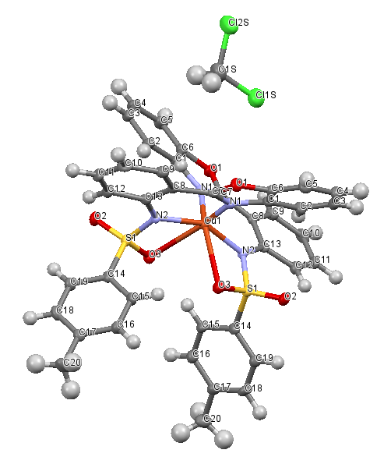
Структура молекулы II

Работа выполнена в рамках реализации Проектной части госзадания в сфере научной деятельности (проект 4.742.2014/К). ИК экспериментальные данные получены с использованием оборудования ЦКП ЮФУ “Молекулярная спектроскопия”.

